# 目录

目录

目录 1

1.Mybatis应用场景 3

Mybatis 和hibernate 的区别和应用场景 3

课程 3

原生态的jdbc遇到的问题 4

2.Mybatis是什么 5

Mybatis结构搭建： 6

Mybatis全局配置SqlMapConfig.xml 7

sql语句配置文件 7

Mysql自增主键返回 8

Mysql非自增主键值返回。 9

通过oracle序列生成主键 9

原始Dao层书写 10

测试类 10

Mapper代理接口开发 11

Mybatis内部实现原理 11

Mybatis代理接口存在的问题 12

SqlMapConfig.xml 13

properties属性 13

Setting 全局配置参数 14

typeAliases 定义别名 14

Mabits默认支持的别名有 14

自定义别名 15

TypeHandlers类型处理器 15

Mapper加载映射文件 16

单个xml文件的加载 16

多个xml文件批量加载 16

输出映射 17

1.resultType：输出结果表中的列名和类属性名相同，则可以映射成功 17

2.resultMap：输出结果表中的列名和类属性名不相同，则可以通过resultMap进行高级映射 17

动态sql操作 17

1.If判断 不需要占位符 17

3. <where></where> 针对语句中的第一个and 多则删除，少则添加。 18

3.sql片段 18

定义sql片段。 18

引用sql片段 18

如果引用其他配置文件的sql片段，则需要加上namespace 18

4. foreach标签 18

关系映射 19

数据库分析 19

一对一查询，关联查询两个表 19

一对多 20

ResultMap的继承 21

多对多 21

resultMap编写 21

对应pojo类 22

结果 22

总结 22

延迟加载 23

1. 什么是延迟加载 23

2. 例子 23

两条语句： 24

resultMap 24

全局配置 25

测试 25

3. 总结 25

查询缓存 26

一级缓存 27

缓存测试 27

应用场景 28

二级缓存 28

开启二级缓存 29

Pojo类进行序列化 29

测试 30

针对某条sql语句不使用二级缓存 30

清除缓存 30

其他设置 31

（二级缓存）Spring整合ehcache（分布式缓存） 31

应用场景 33

局限性 34

Mybatis和spring整合 34

整合思想 34

步骤 34

# 1.Mybatis应用场景

## Mybatis 和hibernate 的区别和应用场景

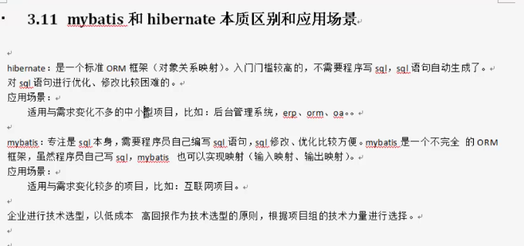

## 课程

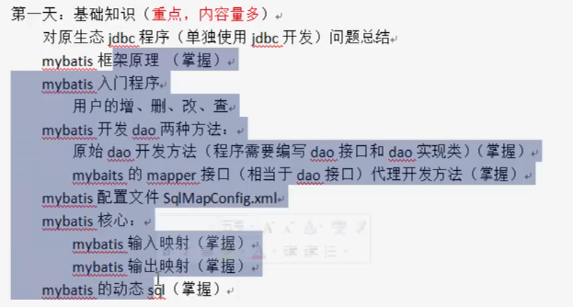

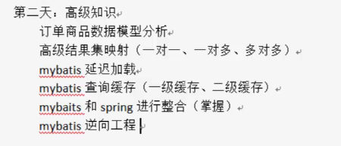

prepareStatment：预编译：statment发送一条sql语句，在数据库端进行编译，然后将编译的结果放在缓存中，如果再次请求的是同一条sql语句，则不会再次编译。提高了程序的性能

## 原生态的jdbc遇到的问题

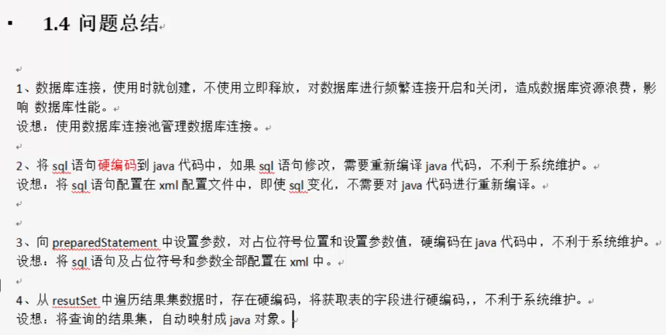

# 2.Mybatis是什么

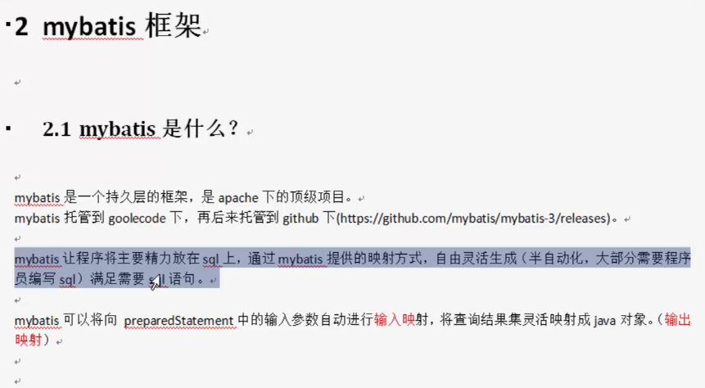

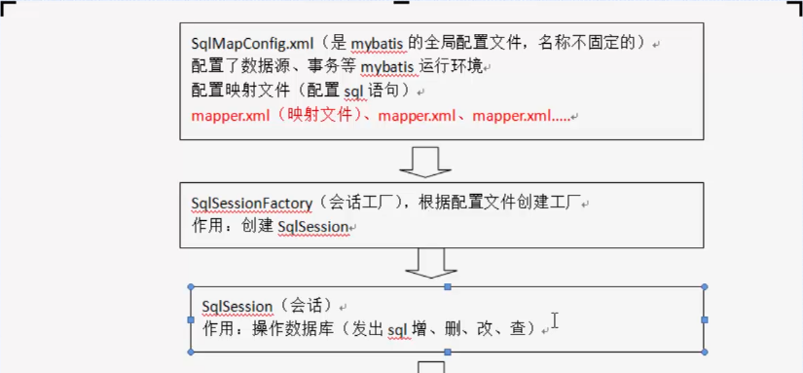

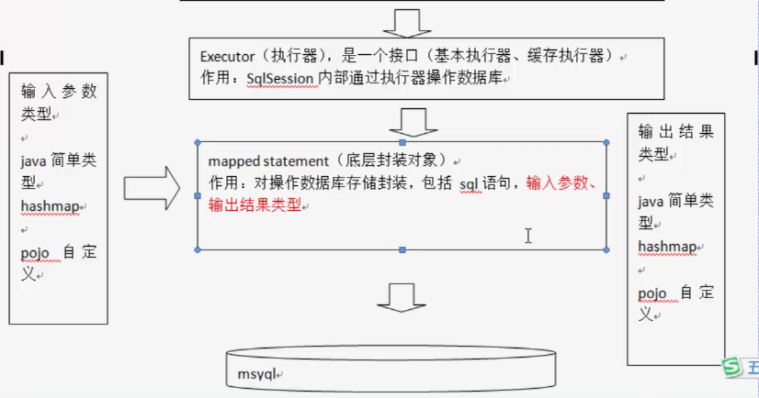

## Mybatis结构搭建：

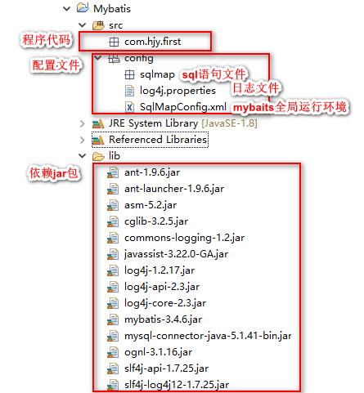

### Mybatis全局配置SqlMapConfig.xml

|  |
| --- |
| <?xml version="1.0" encoding="UTF-8" ?>  <!DOCTYPE configuration  PUBLIC "-//mybatis.org//DTD Config 3.0//EN"  "http://mybatis.org/dtd/mybatis-3-config.dtd">  <configuration>  <environments default="development">  <environment id="development">  <transactionManager type="JDBC"/>  <dataSource type="POOLED">  <property name="driver" value="com.mysql.jdbc.Driver"/>  <property name="url" value="jdbc:mysql://localhost:3306/springboottest"/>  <property name="username" value="root"/>  <property name="password" value="woshige2b"/>  </dataSource>  </environment>  </environments>  <mappers>  <mapper resource="org/mybatis/example/BlogMapper.xml"/>  </mappers>  </configuration> |

### sql语句配置文件

|  |
| --- |
| ParameterType：如果输入类型是简单类型且只有一个，则占位符内的标识符可以自拟。  resultType：只允许为po对象或者是简单类型。不存在list等  #{} 和${} 的区别：1.是否防sql注入 2.是否存在单引号  视频讲的：在只有一个简单类型参数的前提下， ${}内的标识符只能用value #{}内的标识符可以任意  传入为单个简单类型参数，${}内的标识符只能用value #{}内的标识符可以任意 。  传入多个简单类型参数，需要用@param定义接口上方法的参数，指定属性名  传入复杂类型，  如pojo类，则用属性名称表示 如User类中有属性那么，用#{name}  如list类，collection=”list” 或者用@param可以自定义collection的值。  如map类，使用key ，如map.put(“key”,”value”); 则用#{key} |

最后，解释下，什么叫“在build path中”？你可以这么理解，eclipse中，在build path下的类可以被编译运行，在build path下的配置文件可以被类以相对路径直接读写。

### Mysql自增主键返回

原理：Insert语句之后，返回自增主键的值。

需求：存在外键联系的表，在插入主表数据后，需要返回插入数据的主键的值（数据库通过自增的形式），然后将主键充当外键和其他信息存入到其他表中。

|  |
| --- |
| Sql语句 |
| 得到的主键值保存在传入的po对象内， 在此例子中，主键值保存在传入参数为User类型的对象中。 |

### Mysql非自增主键值返回。

前提：使用的是mysql的uuid，且主键类型为 String 长度为35。

|  |
| --- |
|  |

### 通过oracle序列生成主键

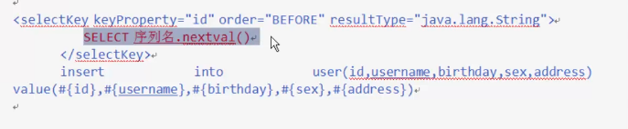

## 原始Dao层书写

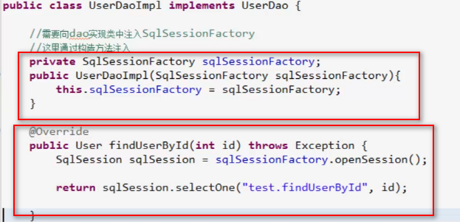

### 测试类

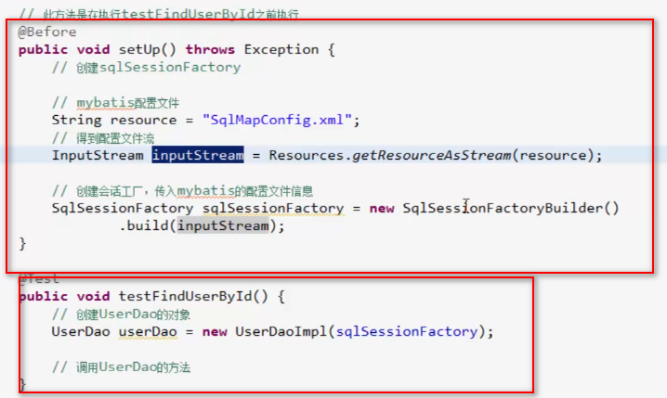

原始Dao开发的总结

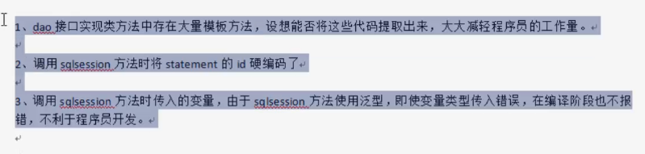

## Mapper代理接口开发

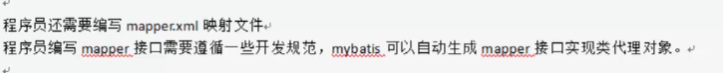

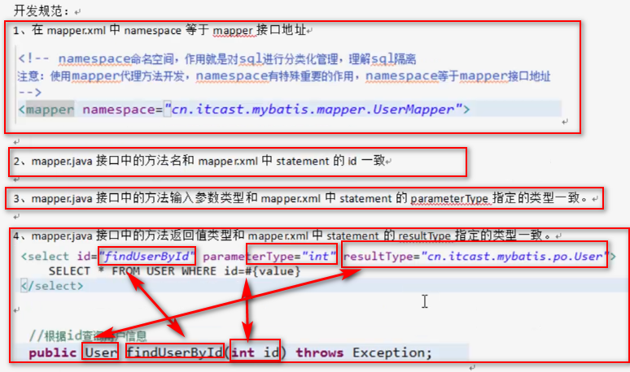

### Mybatis内部实现原理

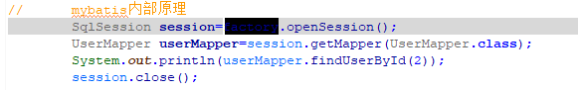

通过session实现mapper接口，再进行操作。

### Mybatis代理接口存在的问题

#### 1.select问题，怎么知道mybatis内部调用的是selectOne还是selectList。

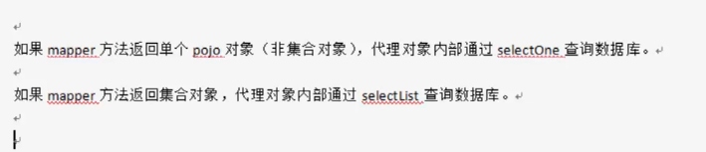

#### parameterType 只有一个，传入参数只能为一个？

##### 解决方法：

##### 1.定义包装类型，缺点：需要定义个类或者map对象

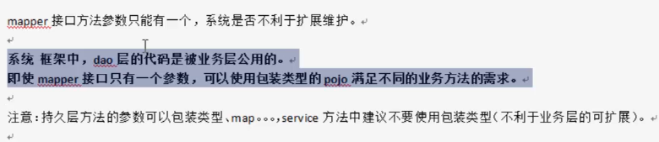

##### 2.采用mapper接口中的方法参数采用@param的注解，同时不写parameterType属性





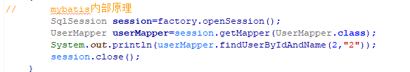

# SqlMapConfig.xml

## properties属性

将连接数据库信息放到properties文件中

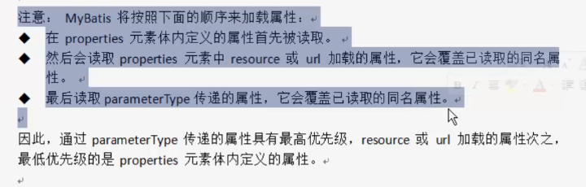

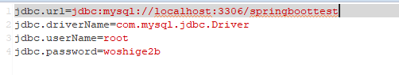

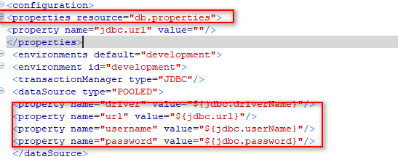

## Setting 全局配置参数

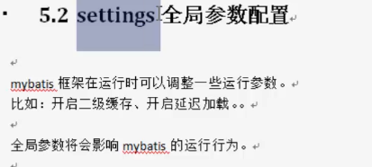

## typeAliases 定义别名

### Mabits默认支持的别名有

|  |  |
| --- | --- |
| 别名 | 映射的类型 |
| _byte | byte |
| _long | long |
| _short | short |
| _int | int |
| _integer | int |
| _double | double |
| _float | float |
| _boolean | boolean |
| string | String |
| byte | Byte |
| long | Long |
| short | Short |
| int | Integer |
| integer | Integer |
| double | Double |
| float | Float |
| boolean | Boolean |
| date | Date |
| decimal | BigDecimal |
| bigdecimal | BigDecimal |
| object | Object |
| map | Map |
| hashmap | HashMap |
| list | List |
| arraylist | ArrayList |
| collection | Collection |
| iterator | Iterator |

### 自定义别名

#### 单个类别名设置

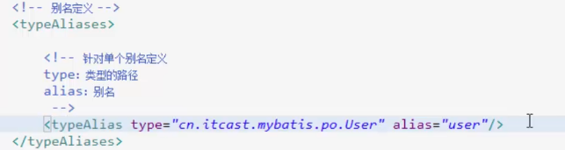

#### **批量类别名设置**

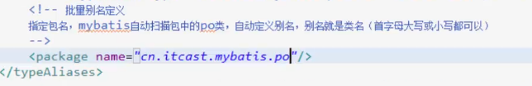

## TypeHandlers类型处理器

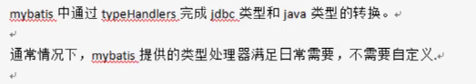

## Mapper加载映射文件

### 单个xml文件的加载

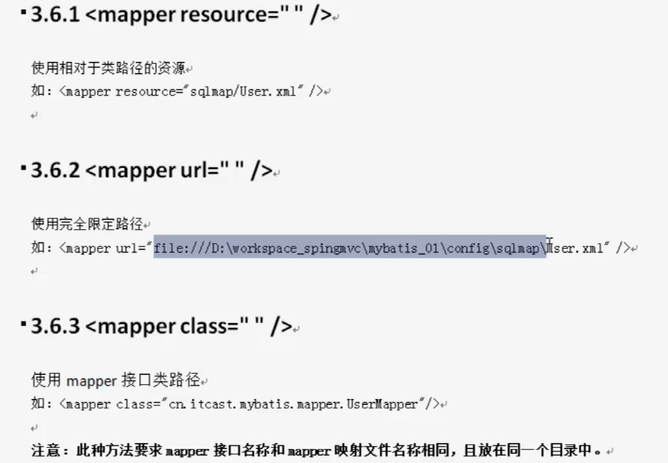

### 多个xml文件批量加载

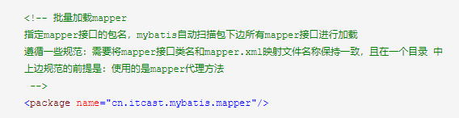

要求和<mapper class=”” /> 是一样的,同样是需要mapper代理方法

# 输出映射

## 1.resultType：输出结果表中的列名和类属性名相同，则可以映射成功

## 2.resultMap：输出结果表中的列名和类属性名不相同，则可以通过resultMap进行高级映射

<resultMap type=”a类” id=””>

<id property=”” column=”” /> 如果多个列组成唯一标识id，那么配多个<id />

<result property=”” column=””/>

<associate property=”” javaType=””>

<id property=”” column=”” />

<result property=”” column=””>

</result></associate> //a类中的其他对象

</resultMap>

Associate标签，用于一对一查询，即一个对象中的某个成员变量为一个java对象

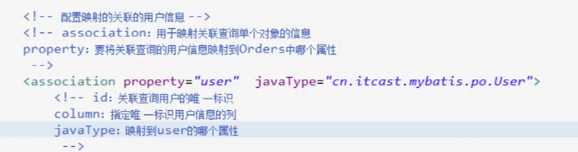

# 动态sql操作

## 1.If判断 不需要占位符

<if test=”user!=null”> 连接用and

User=#{user}

</if>

## <where></where> 针对语句中的第一个and 多则删除，少则添加。

## 3.sql片段

### 定义sql片段。

<sql id=””>

</sql>

### 引用sql片段

<include refid=” ” />

### 如果引用其他配置文件的sql片段，则需要加上namespace

例子：

<include refid=”com.hjy.mapper.UserMappser.conditionInTbuser” />

com.hjy.mapper.UserMappser为sql片段所在的mapper配置文件的namespace

conditionInTbuser为sql片段的id

同时要注意配置文件已经注册

## foreach标签

<foreach collection=””>

</foreach>

1.假如传入参数一个pojo或者map 则值为pojo类中的list类型的属性名，或者map的value为list类型的key值。

2.传入参数为list类型，@param可以自定义collection的值。或者用Collection=”list”

注意@param和使用Collection=”list”不可以兼容

# 关系映射

## 数据库分析

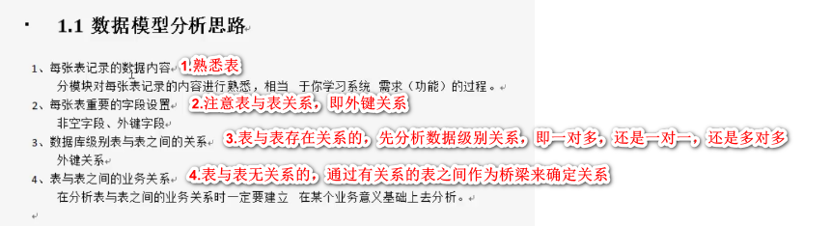

user：用户信息表

Order：订单表

Orerdetail 订单明细，一个订单表有多个订单明细，一个明细行数据只存放一个商品，所以，一个订单表中一行数据，订单明细表则可能会有多行数据。

Item ：商品表

有关联的表

User--order

Order--orderdetail

Orderdetail--item

其余user--orderdetail和item等无直接联系

User--》order 一对多

Order--》orerdetail 一对多

Orderdetail--》item 一对一 （订单明细中的商品对应唯一一件商品）

Item--》orderdetail 一对多

Orderdetail--》order 一对一 （订单明细表中有订单号，唯一对应一个订单）

Order--》user 一对一 （订单表有用户id所有唯一对应一个user）

## 一对一查询，关联查询两个表

两个表表示有两个pojo类。

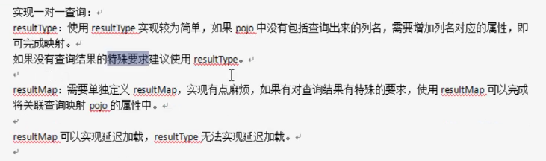

用resultType，需要写一个扩展类，再扩展类继承某个pojo类（查询结果包含字段较多的），并再其中中添加查询结果的其他字段。

用resultMap，在一个pojo类中添加另一个pojo类为成员对象，用resultmap映射。

## 一对多

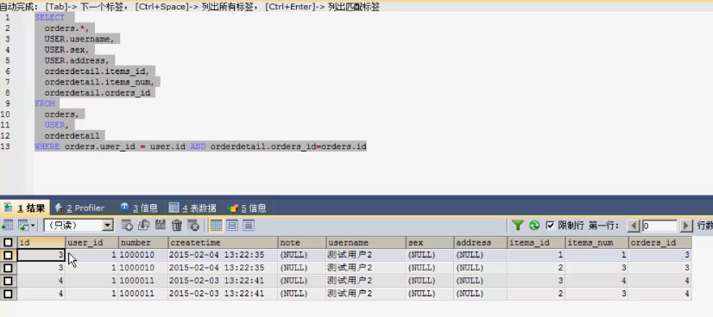

查询 用户信息（user）和订单信息（order），关联订单详细（orerdetail）。可知有四条记录，因为用户信息和订单信息查询结果为两条，但一个订单信息对应订单详细有多条。

即存在一对多的关系。

如果用resulttype 则结果也为四条。

如果用resultmap 接收pojo类为 class order 中包含成员变量 user和list<orderditail> 类型，则结果只有两条。

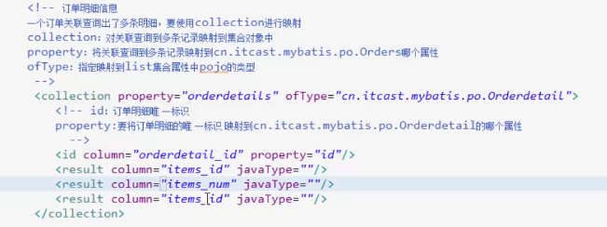

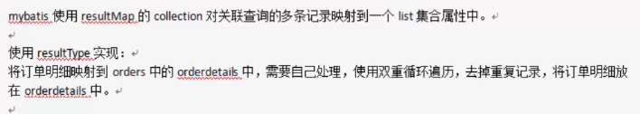

## ResultMap的继承

<resultMap extends=”其他resultmap的id”>

## 多对多

User --》item 一对多

Item--》user 一对多

所以 user和item 的关系是多对多

查询用户购买的商品的信息

User--》order--》orderdetail--》item

### resultMap编写

<resultMap id=”” type=””>

<id column=”” propety=”” />

<result column=”” property=””/>

<collection property=”order” ofType=”order表对应的pojo类”>

<id column=”” propety=”” />

<result column=”” property=””/>

<collection property=”orderdetail” ofType=”orderdetail表对应的pojo类”>

<id column=”” propety=”” />

<result column=”” property=””/>

<association property=”” javaType=””>

<id column=”” propety=”” />

<result column=”” property=””/>

</association>

</collection>

</collection>

</resultMap>

### 对应pojo类

共有四个类user order orderdetail item。

User类含有成员 List<order>

order类中含有成员类型List<orderdetail>

Orderdetail类含有成员类型 item

### 结果

类似这个表



数据库中共有4条记录，使用resultmap查询后，只显示一条封装在user类中。

## 总结

使用resultType还是resultMap根据需求

应用resultMap特殊场合

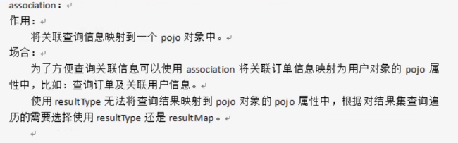

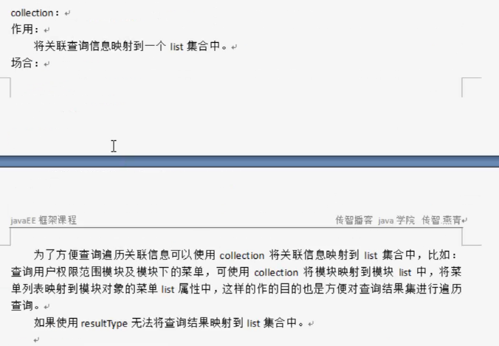

# 延迟加载

## 什么是延迟加载

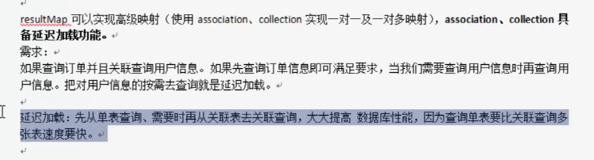

## 例子

通过订单查询关联用户信息

先查询订单信息，再查询用户信息。

### 两条语句：

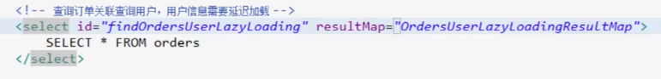

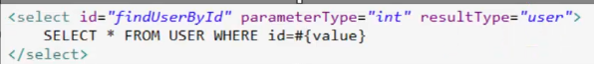

### resultMap

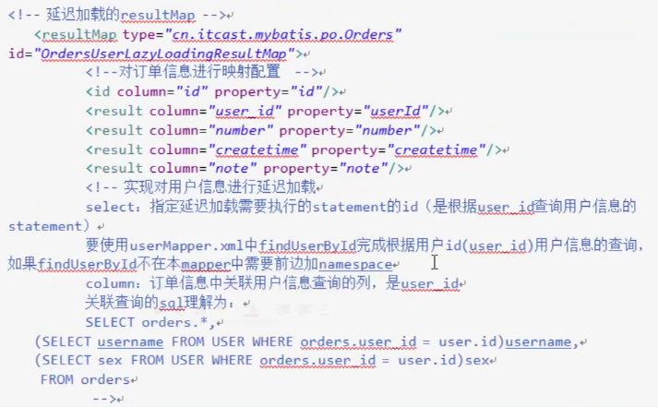

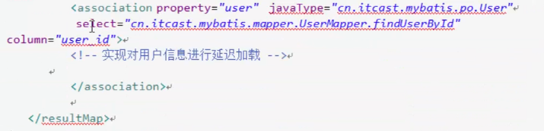



### 全局配置

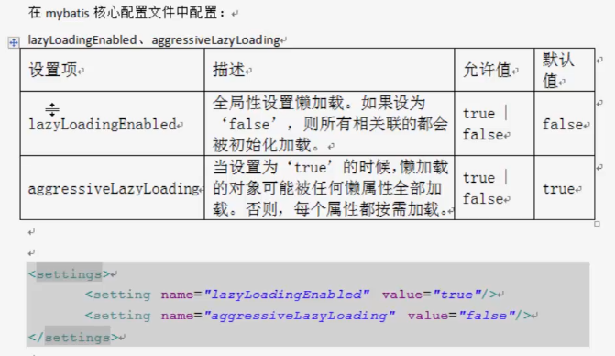

### 测试

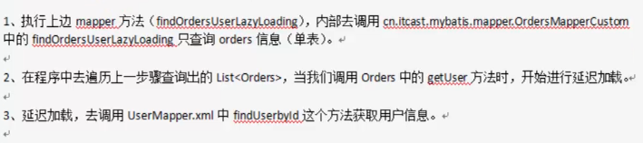

## 总结

不适用mybatis的collection和associaction用延迟加载

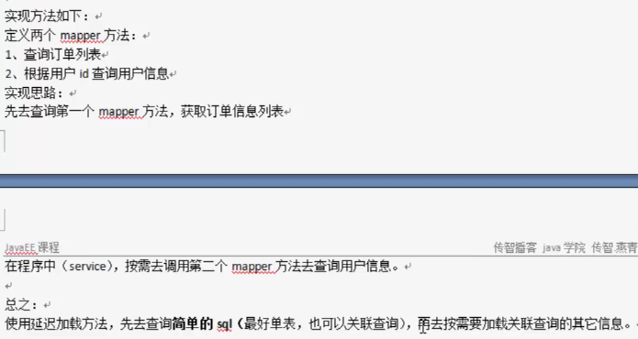

# 查询缓存

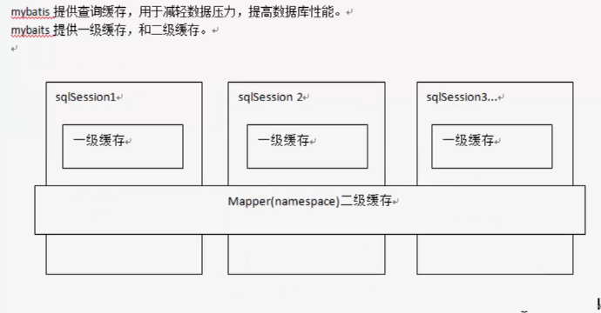

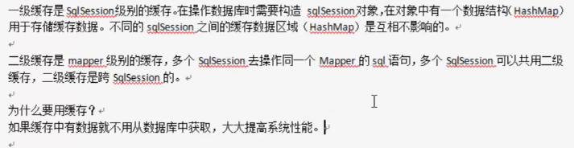

## 一级缓存

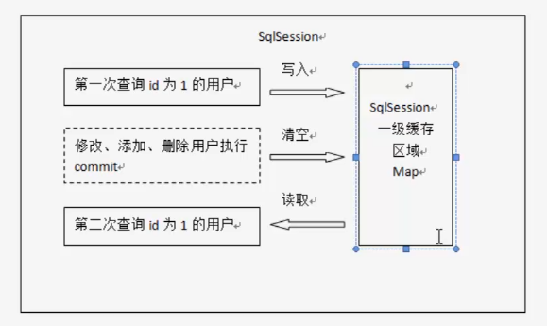

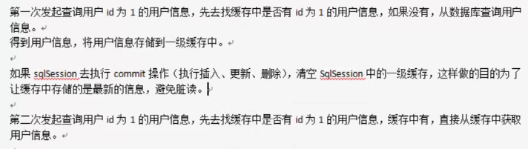

### 缓存测试

Mybatis默认支持一级缓存

前提，同一个sqlsession下。

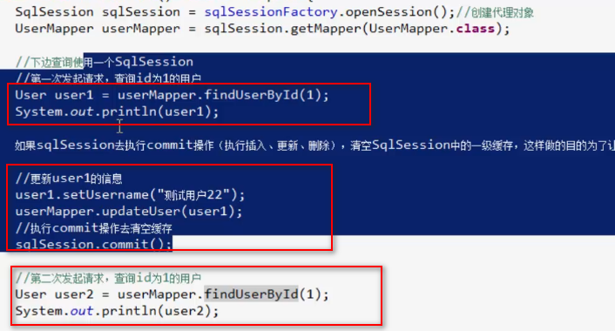

### 应用场景

Sevice中开始事务，就会创建sqlsession，调用service方法结束，sqlsession会关闭，则缓存消失。即controller两次调用sevice的查询方法时，拿不到缓存。

只有在同一个方法中调用两次查询方法，才能取得缓存。

## 二级缓存

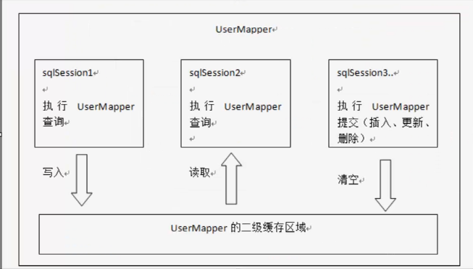

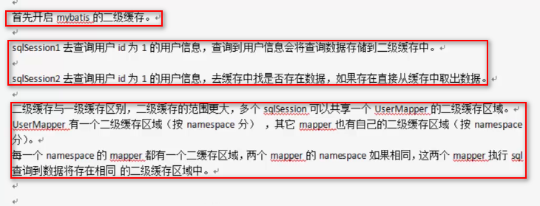

### 开启二级缓存

1. 在全局配置文件中开启

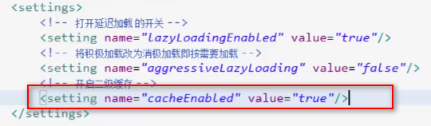

1. 在要开启二级缓存的mapper中开启

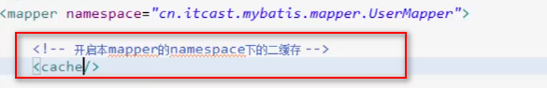

### Pojo类进行序列化

封装的类实现serializable

### 测试

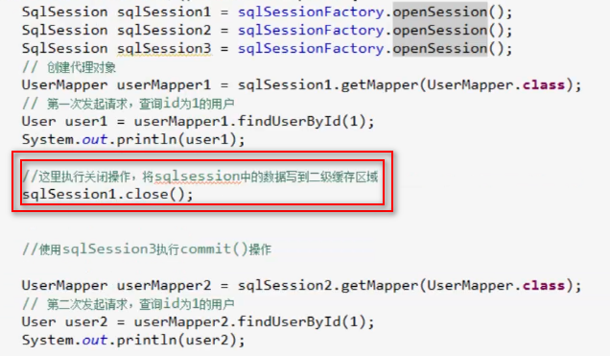

### 针对某条sql语句不使用二级缓存

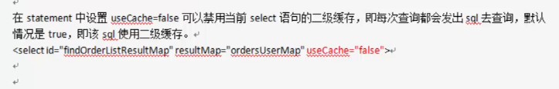

### 清除缓存

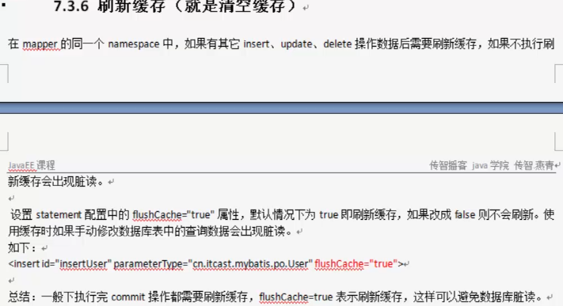

### 其他设置

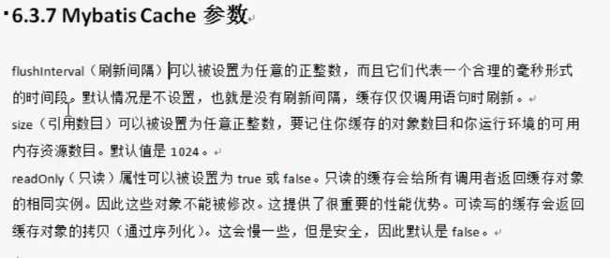

### （二级缓存）Spring整合ehcache（分布式缓存）

Mybatis无法实现分布式缓存，需要和其他分布式缓存框架整合。

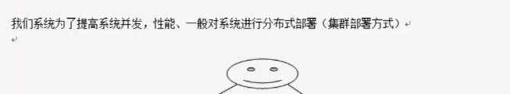

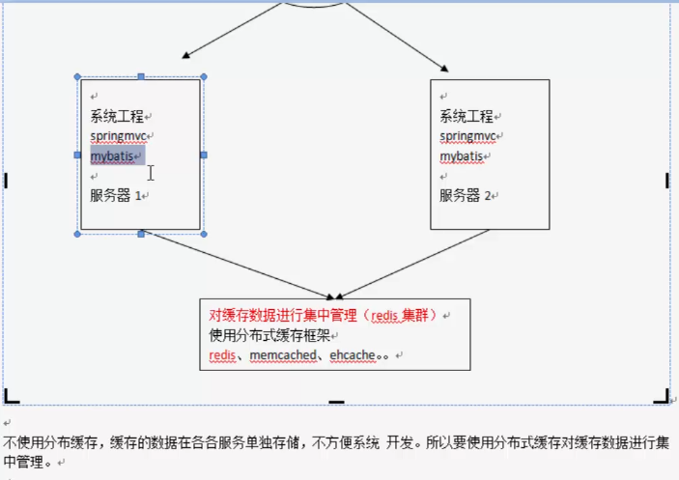

#### 整合原理：

Mybatis提供一个Cache接口，加入整合包后，存在一个cache的实现类。

可以整合redis或者ehcach等分布式缓存框架。

#### 步骤1.

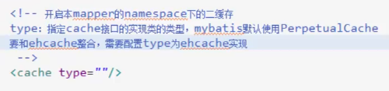

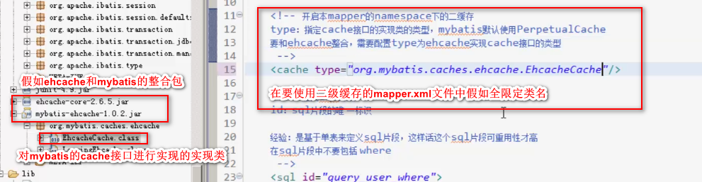

#### 步骤2.加入ehcache的配置文件

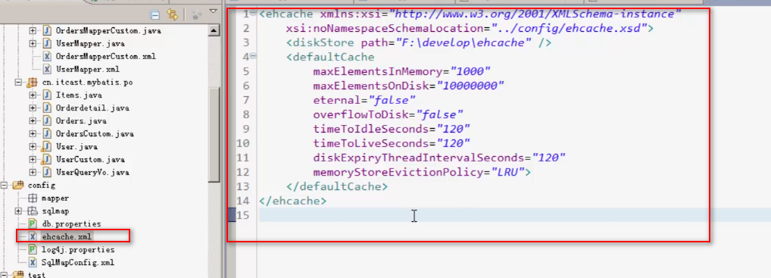

结束

### 应用场景

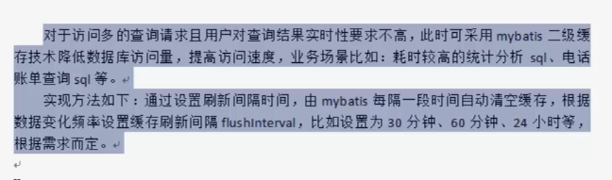

### 局限性

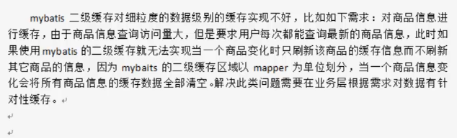

# Mybatis和spring整合

## 整合思想

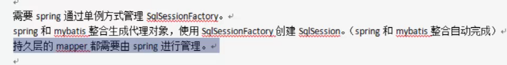

## 步骤

1. 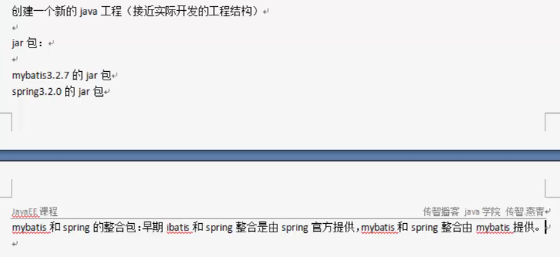
2. 配置sqlsessionfactory

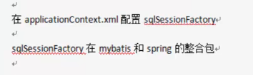

1. Mapper代理

